Міністерство освіти і науки України
Національний університет «Львівська Політехніка»

Кафедра ЕОМ



Екзаменаційна робота

з дисципліни:
“Напрямки досліджень та розвитку системного програмування”
на тему:
Проблема розробки програмного забезпечення мобільного терміналу системи перегляду медичних зображень

Виконав:
ст.гр. СПРм-21
Сопушинський М. Б.
Прийняв:
Бочкарьов О.Ю.

Львів – 2014
УДК 681.327.2
Сопушинський М. Б.
Національний університет "Львівська політехніка",
кафедра електронних обчислювальних машин

Проблема розробки програмного забезпечення мобільного терміналу системи перегляду медичних зображень
© Сопушинський М. Б., 2014

Розглянуто проблему розробки програмного забезпечення мобільного терміналу системи перегляду медичних зображень. Проаналізовано необхідність побудови мобільного терміналу системи перегляду медичних зображень. Розглянуто структурну схему системи та алгоритм роботи системи.

Ключові слова: мобільний термінал, інформаційна медична система з підтримкою соціальних та організаційних факторів, первинне зображення, Android.

This article describes the problems of developing mobile termainal developing of medical images viewing system. It analyzes necessity to build a mobile terminal system of medical images viewing system. It describes the structural diagram of the system and algorithm of its work.

Keywords: mobile termainal, medical information system with supporting of social and organizational factors, Android.

Вступ. За кілька останніх десятиліть рівень застосування комп'ютерів в медицині надзвичайно підвищився. Практична медицина стає все більш і більш автоматизованою. Почало з’являтися багато програм та пристроїв з якими вони взаємодіють для забезпечення функціонування медичних установ. Виділяють два види комп'ютерного забезпечення: програмне та апаратне. Програмне забезпечення включає в себе системне й прикладне.
Системне програмне забезпечення призначене для функціонування самого комп'ютера як єдиного цілого. Це, в першу чергу, операційна система, а також сервісні програми різного призначення - драйвери, утиліти і т. п. У системне програмне забезпечення входить мережевий інтерфейс, який забезпечує доступ до даних на сервері. Дані, введені в комп'ютер, організовані, як правило, в базу даних, яка, в свою чергу, управляється прикладною програмою системою керування базами даних (СКБД) і може містити, зокрема, історії хвороби, рентгенівські знімки, статистичну звітність зі стаціонару, бухгалтерський облік та іншу інформацію [1].
Нові вимоги в політиці охорони здоров'я, а також бурхливий розвиток комп'ютерних технологій ставлять перед розробниками програмного забезпечення завдання створення комплексних систем автоматизації діяльності медичних установ та їх оптимізацію. Розробка та впровадження таких систем дозволяє ефективно вирішувати завдання інтеграції всіх наявних джерел інформації як медичної, так і господарської орієнтації, полегшити роботу медичного персоналу. Це виражається в збільшенні швидкості обробки інформації різного типу, підвищення оперативності прийняття рішень. Результатом є зменшення ресурсів потрібних на обслуговування пацієнта [2].
Стан проблеми. На сьогоднішній час існує багато таких систем, проте жодна з них не впроваджена на рівні держави, що робить важливими дослідження в даній предметній області. Через це існує великий інтерес на ринку програмного забезпечення до таких систем. Тобто зараз є актуальним пошук рішень для покращення роботи таких систем [3].
Хоча єдиної системи на рівні держави немає у лікарнях вже є багато обладнання, яке підтримує основні стандарти галузі. Таке обладнання генерує велику кількість медичних зображень, які необхідно певним чином переглядати. Для цього є два способи: друк таких зображень або перегляд первинних зображень за допомогою спеціального програмного забезпечення. Друк не є надійним способом. Використання друкованих документів від часу стає причиною помилок при фіксуванні даних пацієнтів, проблем зі зберіганням і впорядкуванням результатів аналізів та різноманітних медичних досліджень (рентгенографія, томографія, УЗД тощо) і, як результат, може призвести до непередбачуваних наслідків.
Тому актуальною є розробка мобільного терміналу, оскільки дозволить збільшити оперативність прийняття рішень та дасть лікарю багатофункціональний інструмент перегляду медичної інформації, що дозволить напряму працювати з первинним зображенням, зменшить час обслуговування пацієнта та підвищить точність діагностування. Це особливо важливо в умовах надзвичайної ситуації чи бойових дій, коли час обстеження пацієнта і встановлення діагнозу є критично важливим.
Згідно законодавства України результати такі результати медичного огляду пацієнта, як рентгенографія, томографія, УЗД, тощо є предметом лікарської таємниці, тому повинні бути належним чином захищені [4-5].
Постановка задачі. Розробити мобільний термінал системи перегляду медичних зображень. Розробити структурну схему та описати алгоритм роботи системи.
Розв’язання задачі. Один з можливих підходів для побудови мобільного терміналу полягає в розширенні поняття медичної інформаційної системи до поняття інформаційна медична система з підтримкою соціальних та організаційних факторів. Це дозволить при побудові системи розглядати не тільки технічні складові системи, але такі фактори, як організаційний і людський.
Для побудови мобільного терміналу було вирішено скористатись мобільними пристроями на базі операційної системи Android [7-9]. Так, як вона є найпоширенішою операційною системою для мобільних пристроїв [10]. Так як вона базується на ОС Linux, тому містить підтримку всіх засобів цієї ОС та не містить обмежень, як звичайні мобільні телефони. Також ОС Android містить широких спектр засобів для забезпечення безпеки інформації, яка передається. Як стандарт передачі зображень вибрано DICOM [6]. Більшість сучасного обладнання підтримує стандарт DICOM, як основний стандарт для роботи з медичними зображеннями, тому стандарт DICOM в повній мірі підходить для використання в мобільному терміналі системи перегляду медичних зображень.
Служба зв’язку з системою перегляду медичних зображень може виконувати мережні команди DICOM. Результатом є можливість здійснювати пошук, отримати зображення для перегляду, відправити зображення на друк, зберегти зображення з певними налаштуваннями. Для забезпечення безпеки було обрано технологію приватних віртуальних мереж, що дозволить здійснювати захист на мережному рівні. Для цього слід реалізувати сервер сертифікатів. (рис. 1)
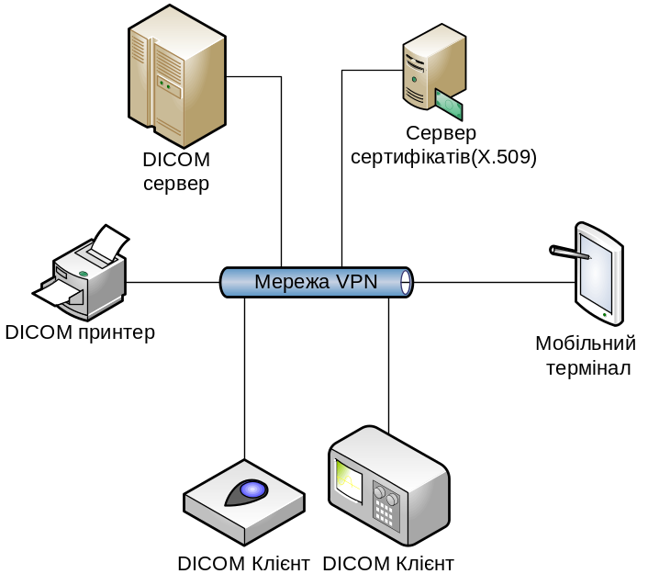
Рис. 1. Архітектура системи перегляду медичних зображень.

Програмна служба зв’язку – призначена для комунікації з системою перегляду зображень через захищену мережу.
Програмна служба виводу зображень – призначена для виводу інформації отриманої через мережу (зображення, компоненти керування, тощо)
Програмна служба керування – призначена для взаємозв’язку служби зв’язку з службою виводу зображень(забезпечує перетворення інформації, формування мережних команд і т. д.)
Передача даних між пристроями відбувається за допомогою безпровідної мережі Wi-Fi та технології віртуальних приватних мереж VPN (рис. 2) [11].
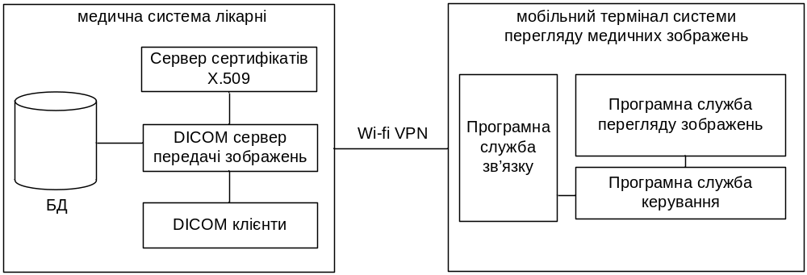
Рис. 2. Структурна схема роботи мобільного терміналу системи перегляду медичних зображень

Для реалізації мобільного терміналу системи перегляду медичних зображень розроблено алгоритм (рис. 3).

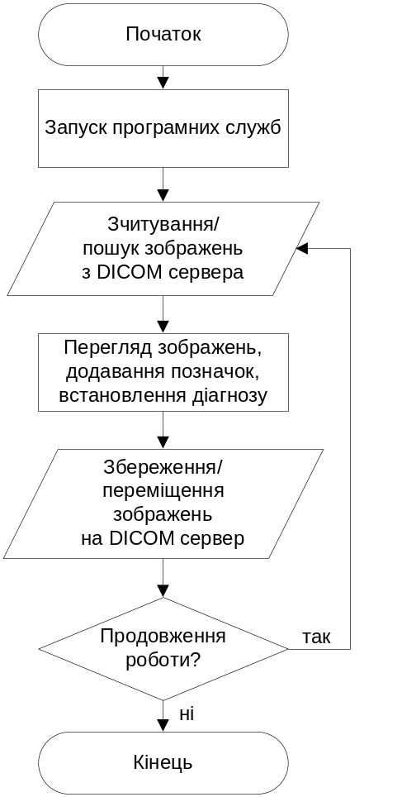
Рис. 3. Алгоритм роботи мобільного терміналу системи перегляду медичних зображень.

Висновки. В роботі проаналізовано необхідність побудови та розроблено мобільний термінал системи перегляду медичних зображень. Розроблено структурну схему, описано алгоритм роботи терміналу.

Література

- Основи медичної інформатики. Підручник /Л. О. Момоток, Л. В. Юшина, О. В. Рожнова. - К.: Медицина, 2008.-232с.
- Прокопчук Ю.А. Интеллектуальные медицинские системы: формально-логический уровень.-Днепропетровск: ИТМ НАНУ и НКАУ, 2007.-259 с.
- Лапшин М.А. Расширенная архитектура PACS в распределенной медицинской информационной системе ИПС РАН/ ЛапшинМ.А. – Переславль-Залесский, 2004. – 188c.
- Цивільний кодекс України [Текст] : прийнятий 16 січня 2003 р. / Верховна Рада України. - К. : Парламентське видавництво, 2003. - 352 с.
- Основи законодавства України про охорону здоров'я: Закон України від 19 лист. 1992 р. № 2801-XII (в ред. Закону України від 04 липн. 2014 р. № N 1590-VII).
- Oleg S. Pianykh, Digital Imaging and Communications in Medicine (DICOM): A Practical Introduction and Survival Guide, Springer Science & Business Media, 2008. - 404 с.
- O'Reilly Media. OReilly - Making Android Accessories with IOIO: “Simon Monk”, 2012. - 60 c.
- Greg Milette, Adam Stroud. Professional Android Sensor Programming. “Wrox”, 2013. - 556 c.
- Хашими С., Коматинени С., Маклин Д. Разработка приложений для Android: “Питер”, 2011. - 738 с.
- Mark L. Murphy. Beginning Android: “Apress”, 2010 — 416 c.
- Олифер В.Г., Олифер Н.А. Компьютерные сети: “Питер”, 2010. – 944 с.

